result_02_09_3:

1. 使用了BCD三周;
2. 多项式,degree = 3
3. SumABCD,open_ratio,ratio_wk
4. 线下结果：0.0803401271018
5. 线上结果：0.08626608

Result_02_10_1:

1. 使用了CD两周；
2. 2、3都与上面相同
3. 线下结果：0.0803401271018
4. 线上结果：0.08683246

结论:使用BCD三周作为特征的效果更好.

Result_02_10_2：

1. 使用了BCD三周；
2. 多项式degree=3；
3. sumABCD、open_ratio、ratio_wk、meanABCD、OHE_city_name、OHE_cate_2；
4. 线下结果：0.082923905297
5. 线上结果：0.08588201

Result_02_11_1: 特殊原因，提交于2-10 night

1. 使用了BCD三周；
2. 多项式 degree=3
3. sumABCD、open_ratio、ratio_wk、meanABCD、OHE_city_name、OHE_cate_1、OHE_cate_2、OHE_cate_3、OHE_shop_level
4. 线下结果：0.0824784103763
5. 线上结果：0.08589597

Result_02_11_1_degree2：特殊原因，提交于 2-11 00:00

1. 多项式 degree=2;
2. 其余与Result_02_11_1相同；
3. 线下结果：0.0824784103763
4. 线上结果：0.08518808

结论:降低多项式degree会取得更好效果（模型为RandomForestRegressor）

Result_02_11_2:

1. 未使用多项式；
2. 其余与Result_02_11_1_degree2相同；
3. 线下结果：0.0829401099118
4. 线上结果：0.0541657

结论:若使用多项式,则degree为2最合适。

Result_02_11_3:

1. 使用了BCD三周;
2. 多项式 degree=2;
3. sumABCD、open_ratio、ratio_wk、meanABCD、OHE_city_name、OHE_cate_1、OHE_cate_2、OHE_cate_3、OHE_shop_level、count_user_view(未使用多项式)
4. 线下结果：0.0825589501658
5. 线上结果：0.08508653

Result_02_12_1:

1. 与 _02_11_3 相同，count_user_view也是用了多项式；
2. 线下结果：未测
3. 线上结果：0.085087

结论：count_user_pay/view 不适合同时使用多项式。

ResultA:

1. 直接使用 get_result(weekA.values) 得到结果；
2. 线上成绩：0.12960395

ResultB:

1. ~ weekB
2. 线上成绩：0.10467468

ResultC：

1. ~weekC
2. 线上成绩：0.011034316

ResultD：

1. ~weekD
2. 线上成绩：0.10270536

Result_02_12_3：

1. 使用了BCD三周；
2. 多项式 degree=2；
3. 模型参数：RandomForestRegressor(n_estimators=1200,random_state=1,n_jobs=-1,min_samples_split=2,min_samples_leaf=2,max_depth=15)
4. 线下结果：0.0825338016242
5. 线上结果：0.08516256

Result_02_13_2:

1. 模型参数：RandomForestRegressor(n_estimators=1200,random_state=1,n_jobs=-1,min_samples_split=2,min_samples_leaf=1,max_depth=25)
2. 线下结果：未测
3. 线上结果：0.08503127

Result_02_13_3：

1. 模型参数：RandomForestRegressor(n_estimators=1200,random_state=1,n_jobs=-1,min_samples_split=2,min_samples_leaf=2,max_depth=25)
2. sumABCD、open_ratio、ratio_wk、meanABCD、OHE_city_name、OHE_cate_1、OHE_cate_2、OHE_cate_3、OHE_shop_level、count_user_view(未使用多项式)、std、max、min、median、mad、var
3. 线下结果：0.0825495321341
4. 线上结果：0.08502533

Result_02_14_1：

1. 模型参数：ExtraTreesRegressor(n_estimators=1200,random_state=1,n_jobs=-1,min_samples_split=2,min_samples_leaf=2,max_depth=25)
2. 其他与 02_13_3相同
3. 线下结果：0.0819716712401
4. 线上结果：0.08480985

Result_02_14_3:

1. 多项式只有后两周使用 degree=2;
2. 其他与 02_14_1相同；
3. 线下结果：未测
4. 线上结果：0.08513521

结论：在Rxtra tree 和 RF的模型中，使用BCD三周，degree =2 是目前最好的方法。

Result_02_15_2:

1. Max_features=270 (总共：297)
2. Degree =2
3. 采纳的特征与上述相同。
4. 线下结果：0.0819070038684
5. 线上结果：0.08466170

Result_02_16_3:

1. 先利用 02_15_2得出第一周；
2. 在根据第一周预测第二周；
3. 线上结果：0.085

结论:利用迭代的预测,效果不好.

Result_02_17_2: 推翻重做

1. Train_x：2015-10-12 ~ 2015-10-31

Train_y：2015-11-3 ~ 2015-11-16

Test_x： 2016-10-10 ~ 2016-10-29

1. 模型参数：

ET = ExtraTreesRegressor(n_estimators=1200,random_state=1,n_jobs=-1,min_samples_split=2,min_samples_leaf=2,max_depth=25,max_features='auto')

1. 特别说明：
2. train的sample 仅为2015-07-17~ 07-23开业的商铺（并集），共331家；
3. train_y 中，11-10，11-11 被 11-3，11-4替换，因为“11-11”对客流有促进作用，但前后两年星期与日期对不上。后面考虑加入“11-11”效应。

4． 线上结果：0.13562398

Result_02_17_3_x：

1. Train_x：2015-10-13 ~ 2015-11-02

Train_y：2015-11-3 ~ 2015-11-16

Test_x： 2016-10-11 ~ 2016-10-31

1. train_y 中，11-10，11-11 被 11-3，11-4替换；在11-12，11-13中加入了对应时间的差值/2。（由于星期的不匹配，“11-11”应当被推迟两天）
2. 利用2015年的数据做交叉验证，得到优化后的参数：

ET = ExtraTreesRegressor(n_estimators=2600,random_state=1,n_jobs=-1,min_samples_split=2,min_samples_leaf=1,max_depth=12,max_features='auto')

1. 加入了新的特征；
2. Val = (4*res_02_17_3+res_02_18_1)/5；
3. 线上结果：0.08565399

result_02_18_1：

1. 使用 features_make_0 制作的特征；
2. 筛选ABCD四周中“开业率>0.85”的商铺，剩余1942个商铺；
3. 线上成绩：0.08501186

Result_02_18_2：

1. Result_02_15_2.Fri_2 = (4*result_02_15_2.Fri_2+result_02_17_3.Fri_2)/5 #Fri_2 是双十一对应的日期；
2. 注意：
   1. Result_02_15_2是之前有ET算法的最佳成绩；
   2. Result_02_17_3是利用2015年双十一的情况做的预期；
   3. 这里只对Result_02_15_2 的 Fri_2做了修改，其余保持其原本数值；

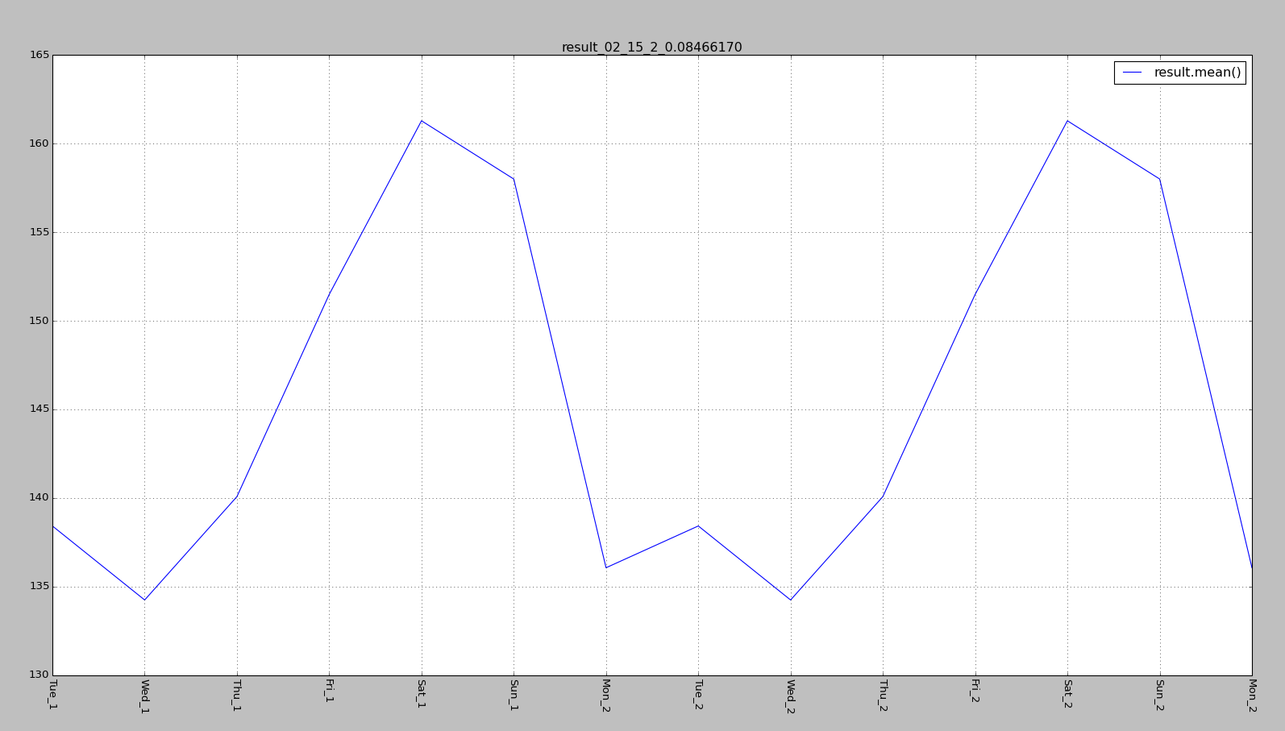

Fri_2 修改前

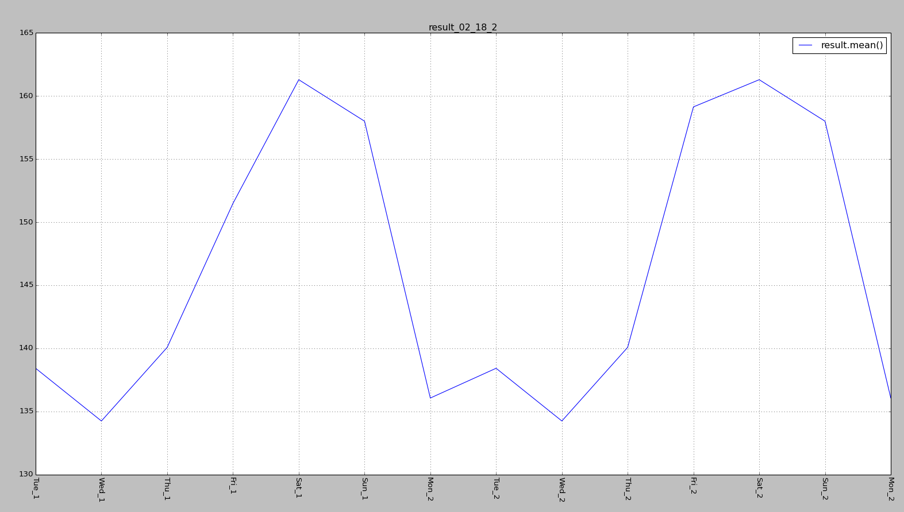

Fri_2 修改后

1. 线上结果：0.08426518

Result_02_18_3:

1. Result_02_15_2 & Result_02_17_3
2. Result_02_15_2.Fri_2 = (4*result_02_15_2.Fri_2+1*result_02_17_3.Fri_2)/5

Result_02_15_2.Sat_2 = (4*result_02_15_2.Sat_2+1*result_02_17_3.Sat_2)/5

Result_02_15_2.Sun_2 = (4*result_02_15_2. Sun_2+1*result_02_17_3. Sun_2)/5

Result_02_15_2.Mon_2 = (4*result_02_15_2. Sun_2+1*result_02_17_3. Sun_2)/5



修改前

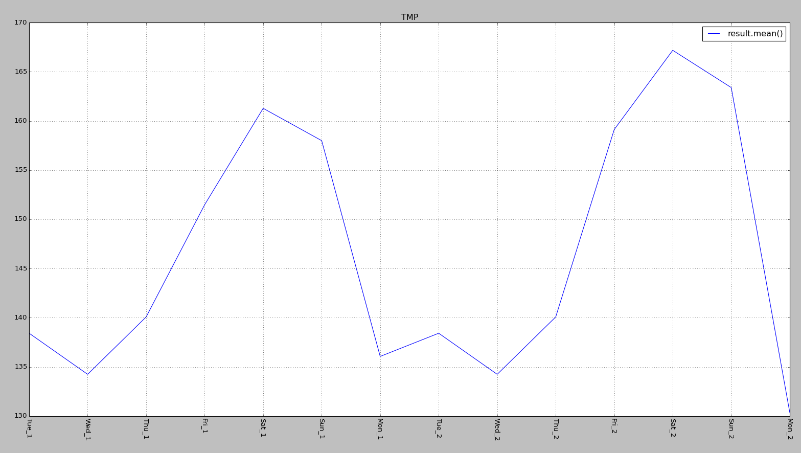

修改后

1. 线上结果：0.08485787

Result_02_19_1:

1. Result_02_15_2 & Result_02_17_3
2. Result_02_15_2.Fri_2 = (4*result_02_15_2.Fri_2+1*result_02_17_3.Fri_2)/5

Result_02_15_2.Sat_2 = (4*result_02_15_2.Sat_2+1*result_02_17_3.Sat_2)/5

Result_02_15_2.Sun_2 = (4*result_02_15_2. Sun_2+1*result_02_17_3. Sun_2)/5

Result_02_15_2.Mon_2 = (9*result_02_15_2. Sun_2+1*result_02_17_3. Sun_2)/10



修改前

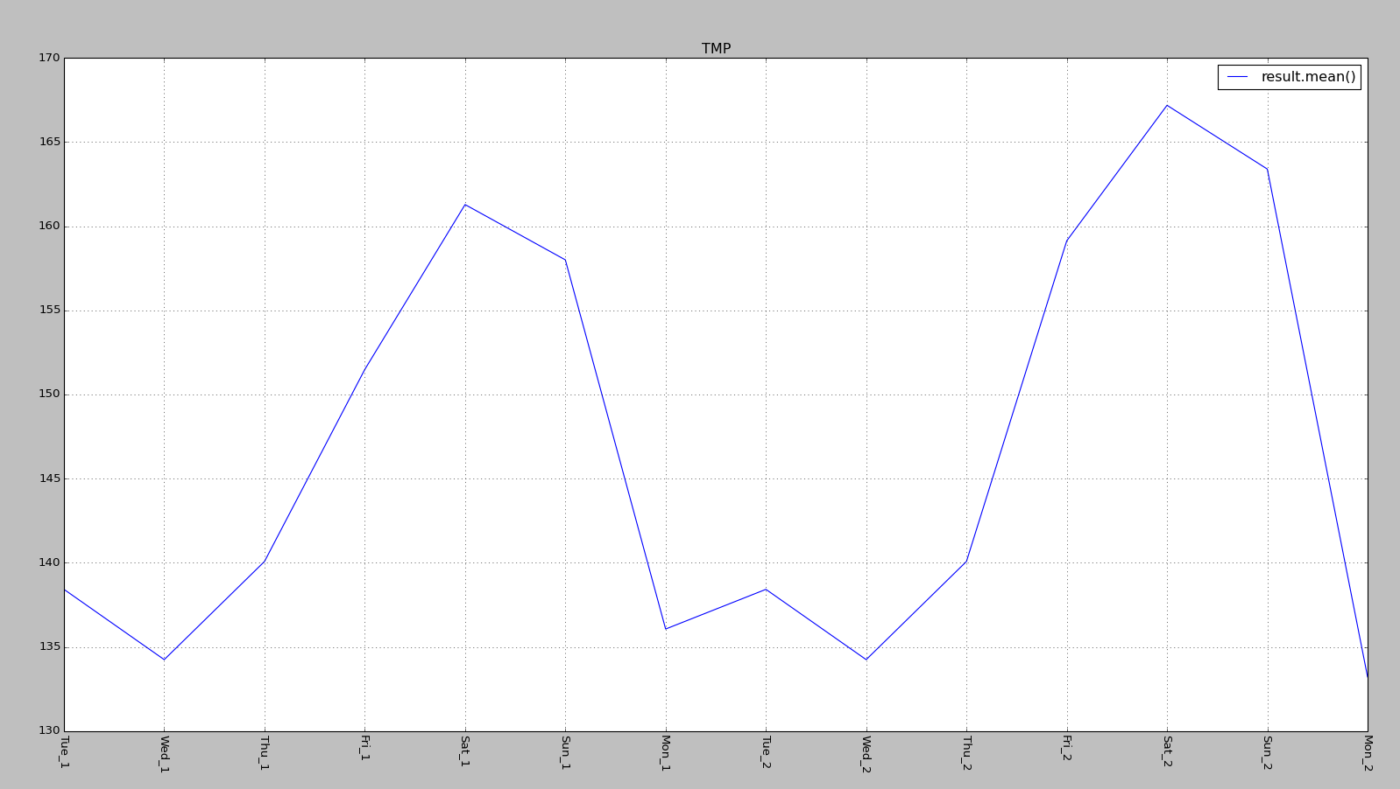

修改后

1. 线上结果：0.08482675

Result_02_19_2:

1. Result_02_15_2 & Result_02_17_3
2. Result_02_15_2.Fri_2 = (4*result_02_15_2.Fri_2+1*result_02_17_3.Fri_2)/5

Result_02_15_2.Sat_2 = (19*result_02_15_2.Sat_2+1*result_02_17_3.Sat_2)/20

Result_02_15_2.Sun_2 = (19*result_02_15_2. Sun_2+1*result_02_17_3. Sun_2)/20



修改前

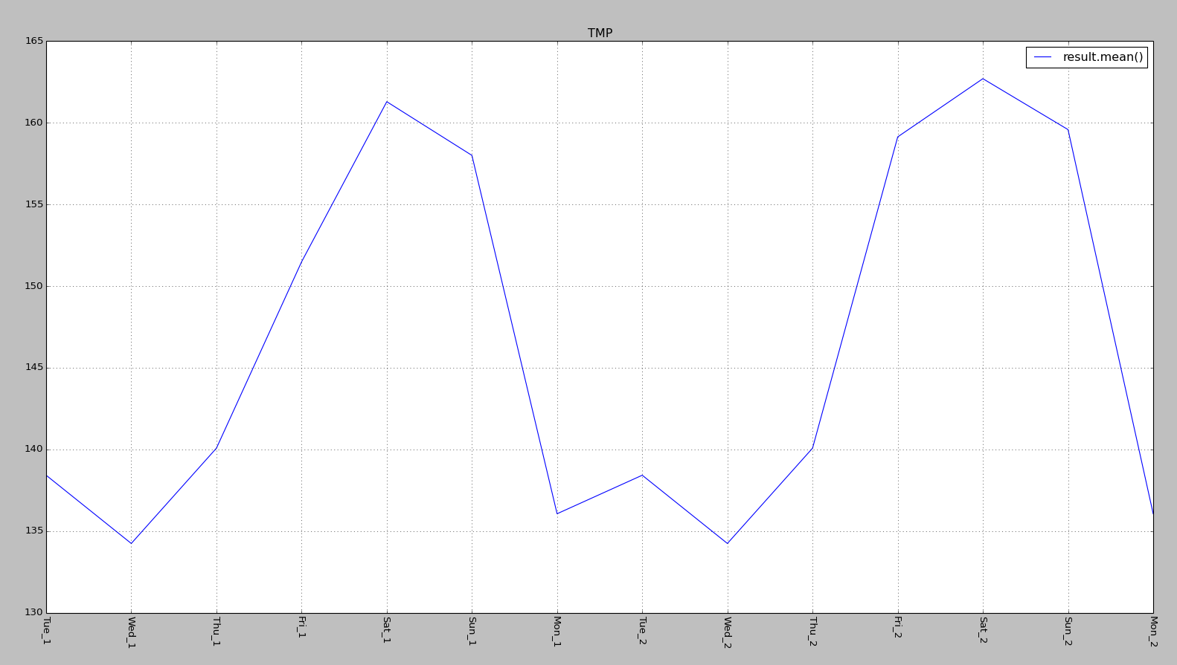

修改后

1. 线上结果：0.08447191

Result_02_19_3：

1. Result_02_15_2 & Result_02_17_3
2. Result_02_15_2.Fri_2 = (2*result_02_15_2.Fri_2+1*result_02_17_3.Fri_2)/3



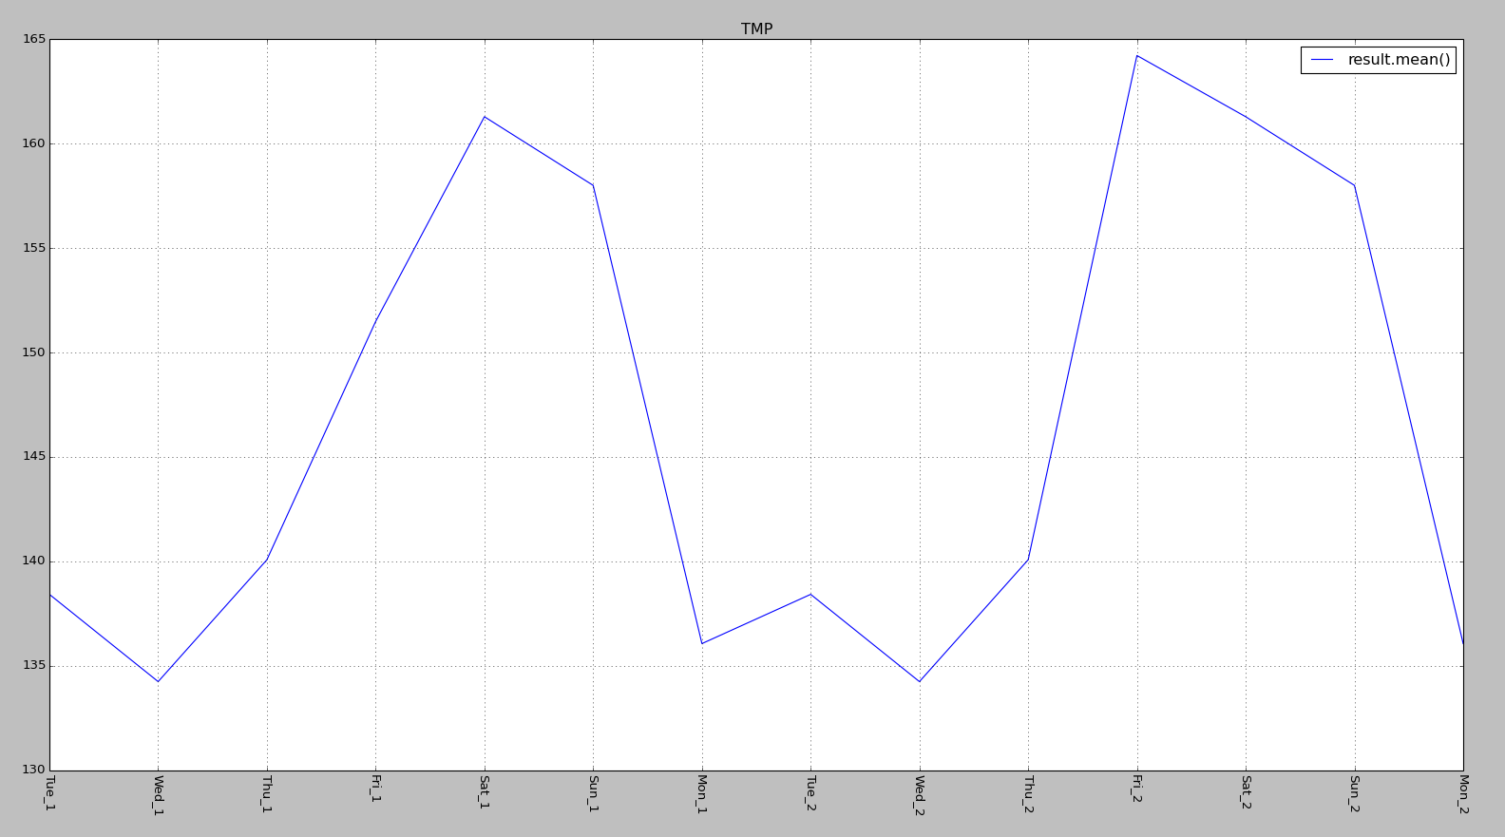

1. 线上结果：0.08432109

Result_02_20_1:

1. Result_02_15_2 & Result_02_17_3
2. Result_02_15_2.Fri_2 = (9*result_02_15_2.Fri_2+1*result_02_17_3.Fri_2)/10



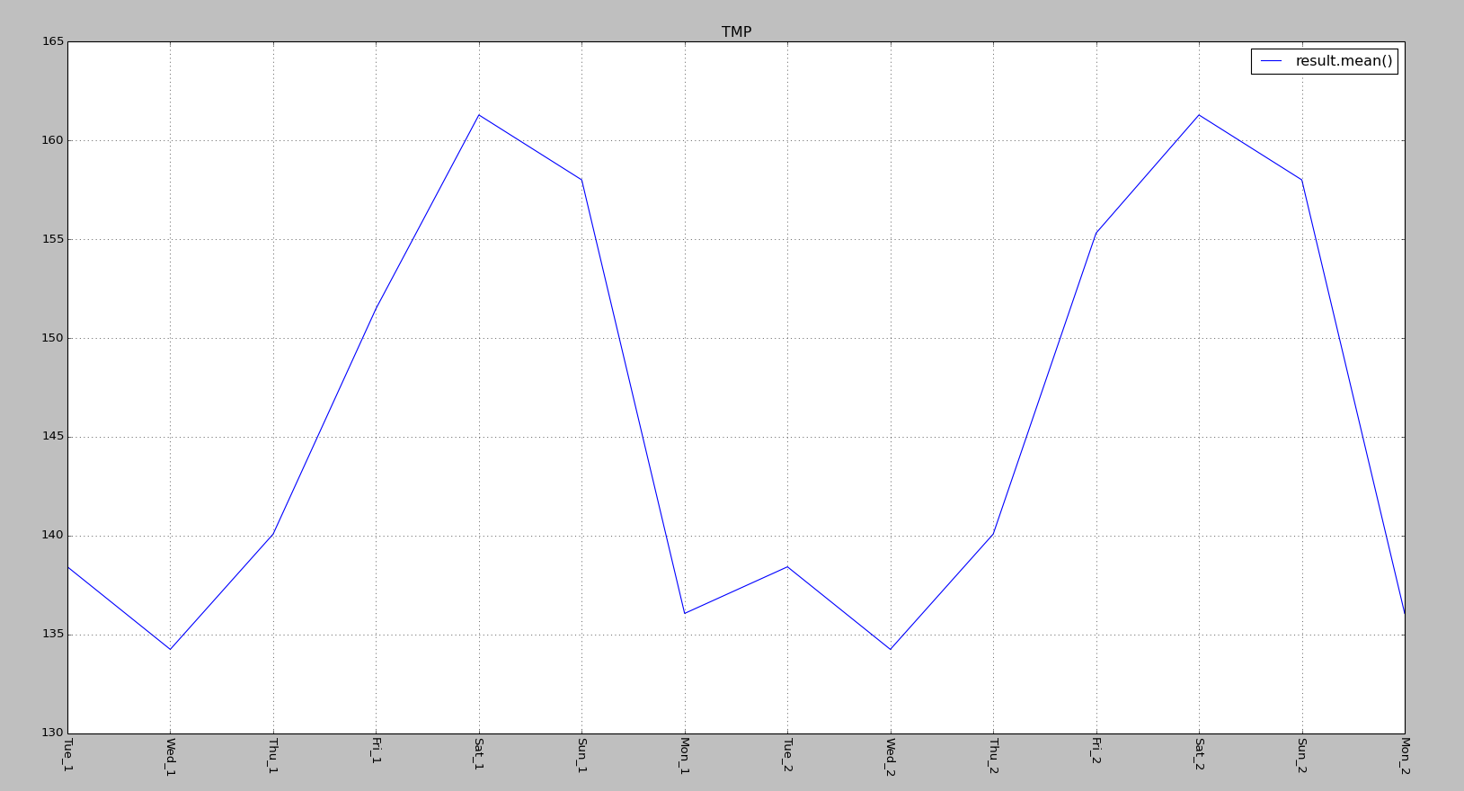

1. 线上结果：0.08437528

Result_02_20_1:

1. Result_02_15_2 & Result_02_17_3
2. Result_02_15_2.Fri_2 = (3*result_02_15_2.Fri_2+1*result_02_17_3.Fri_2)/4



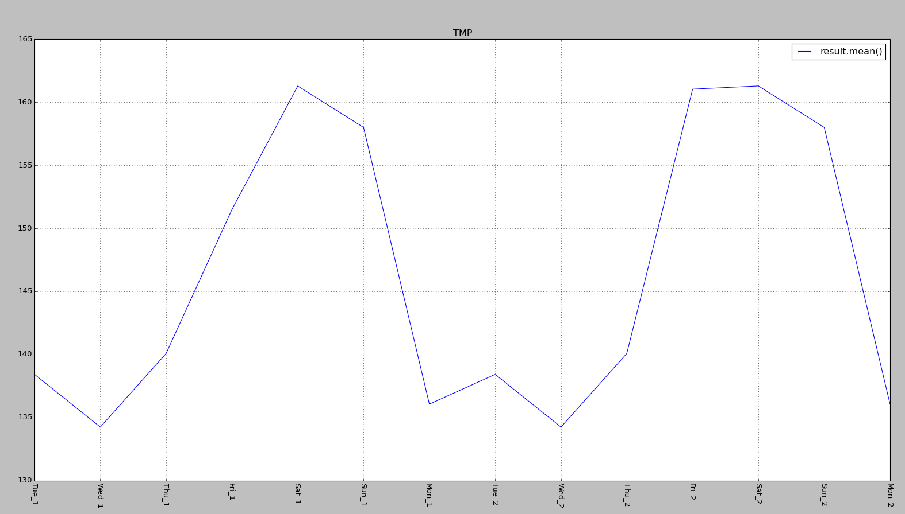

1. 线上结果：？

Result_02_20_3_x:

1. result_02_20_3 & result_02_21_1
2. result_02_20_3 将 max_features = ‘sqrt’
3. result_02_21_1 在 make_features_2 中加入了新的特征，并且 max_features = ‘sqrt’，

（2、3的目的都是防止过拟合）

4. 合并方式详见 tools-> combine_two_results()

5. 只修改了Fri_2

既 Fri_2 = (res2.Fri_2 + res1.Fri_2)/2.0

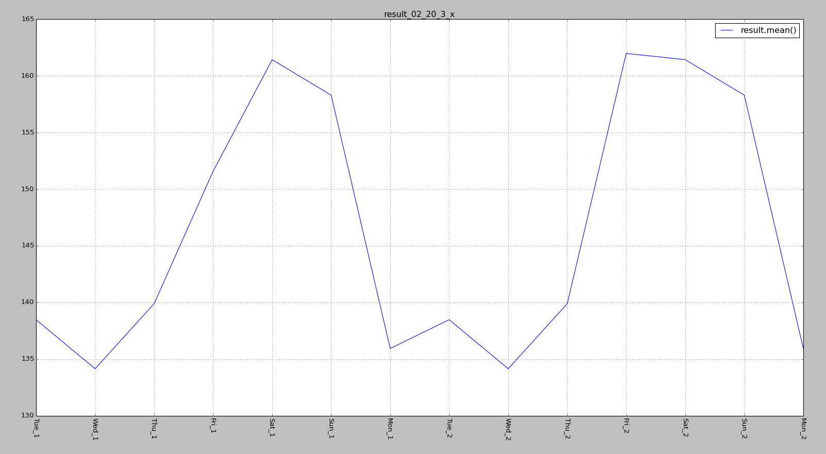

修改后

1. 线上结果：0.08427561

Result_02_21_1_x:

1. 修改了Fri_2、Sat_2、Sun_2 详见combine_two_results;
2. 如图
3. 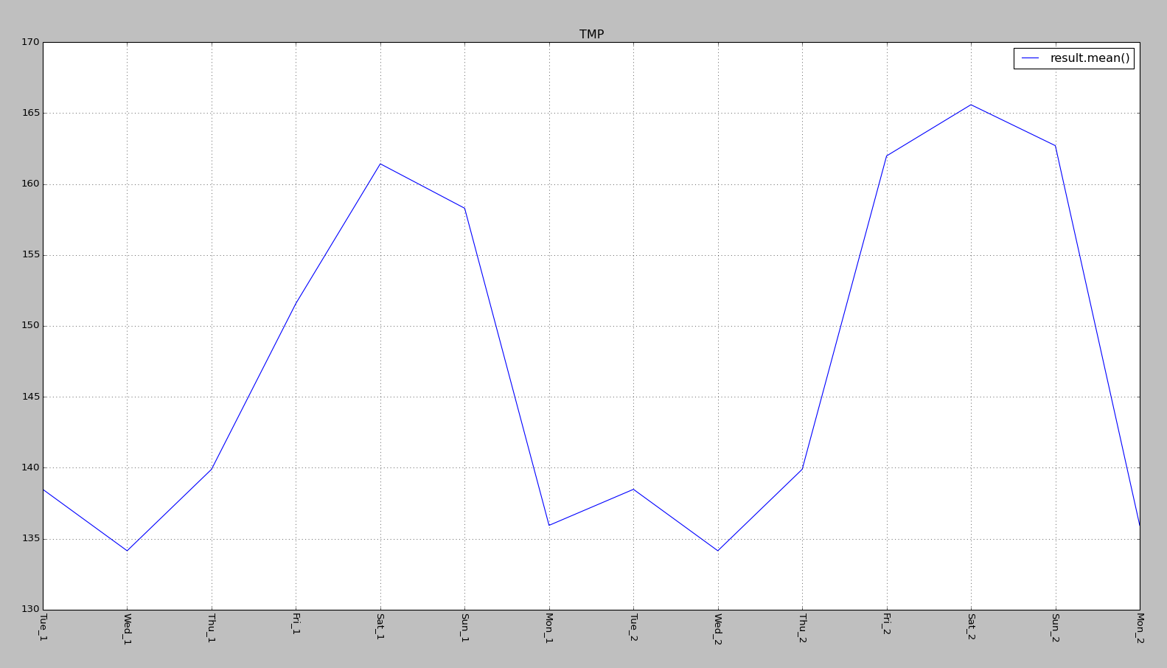
4. 线上结果：0.08509682

result_02_21_2:

1. result_name1 = 'result_02_20_3'

result_name2 = 'result_02_21_1'

1. res1_Fri_2[i] = round((res2_Fri_2[i]+2*res1_Fri_2[i])/3.0)

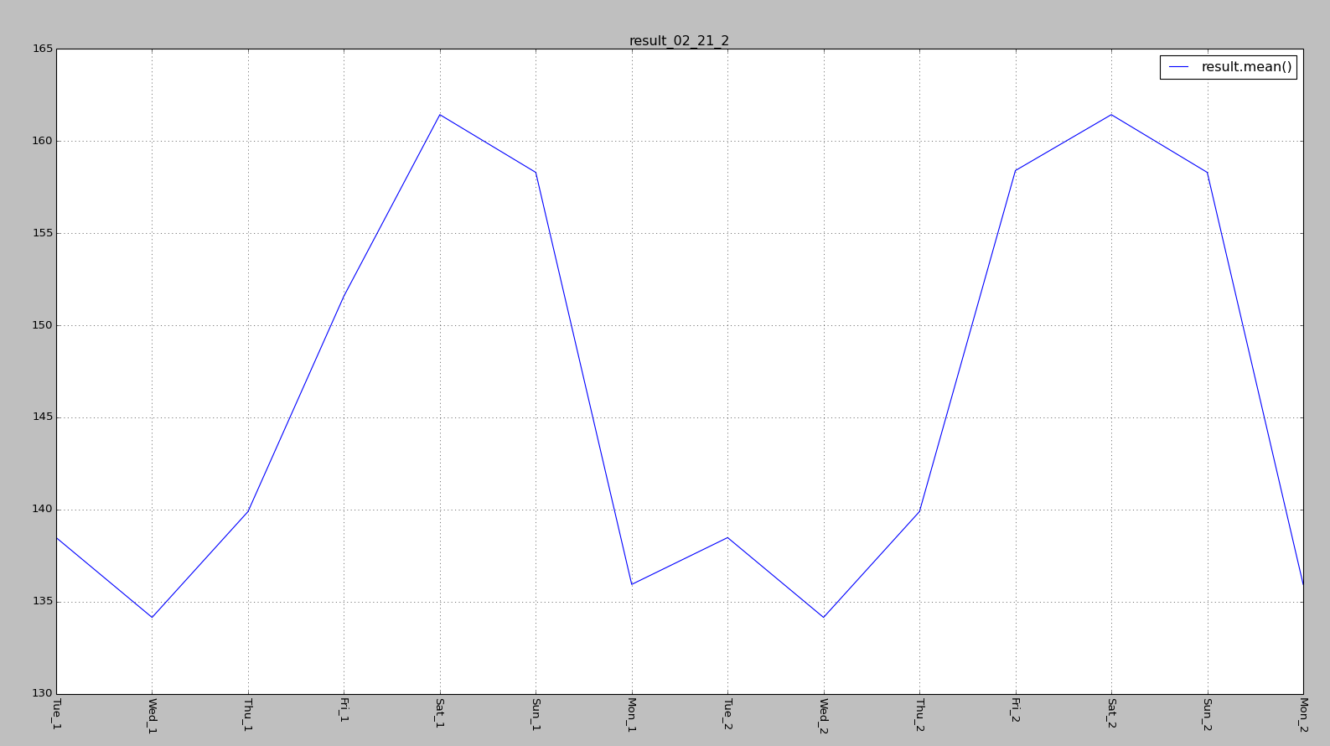

1. 线上结果：0.08412928

Result_02_21_3:

1. result_name1 = 'result_02_20_3'

result_name2 = 'result_02_21_1'

1. res1_Fri_2[i] = round((res2_Fri_2[i]+2*res1_Fri_2[i])/3.0) 阈值<200

res1_Sat_2[i] = round((res2_Sat_2[i]+res1_Sat_2[i])/2.0) 阈值<200 & >100

res1_Sun_2[i] = round((res2_Sun_2[i]+res1_Sun_2[i])/2.0) 阈值<200 & >100

1. 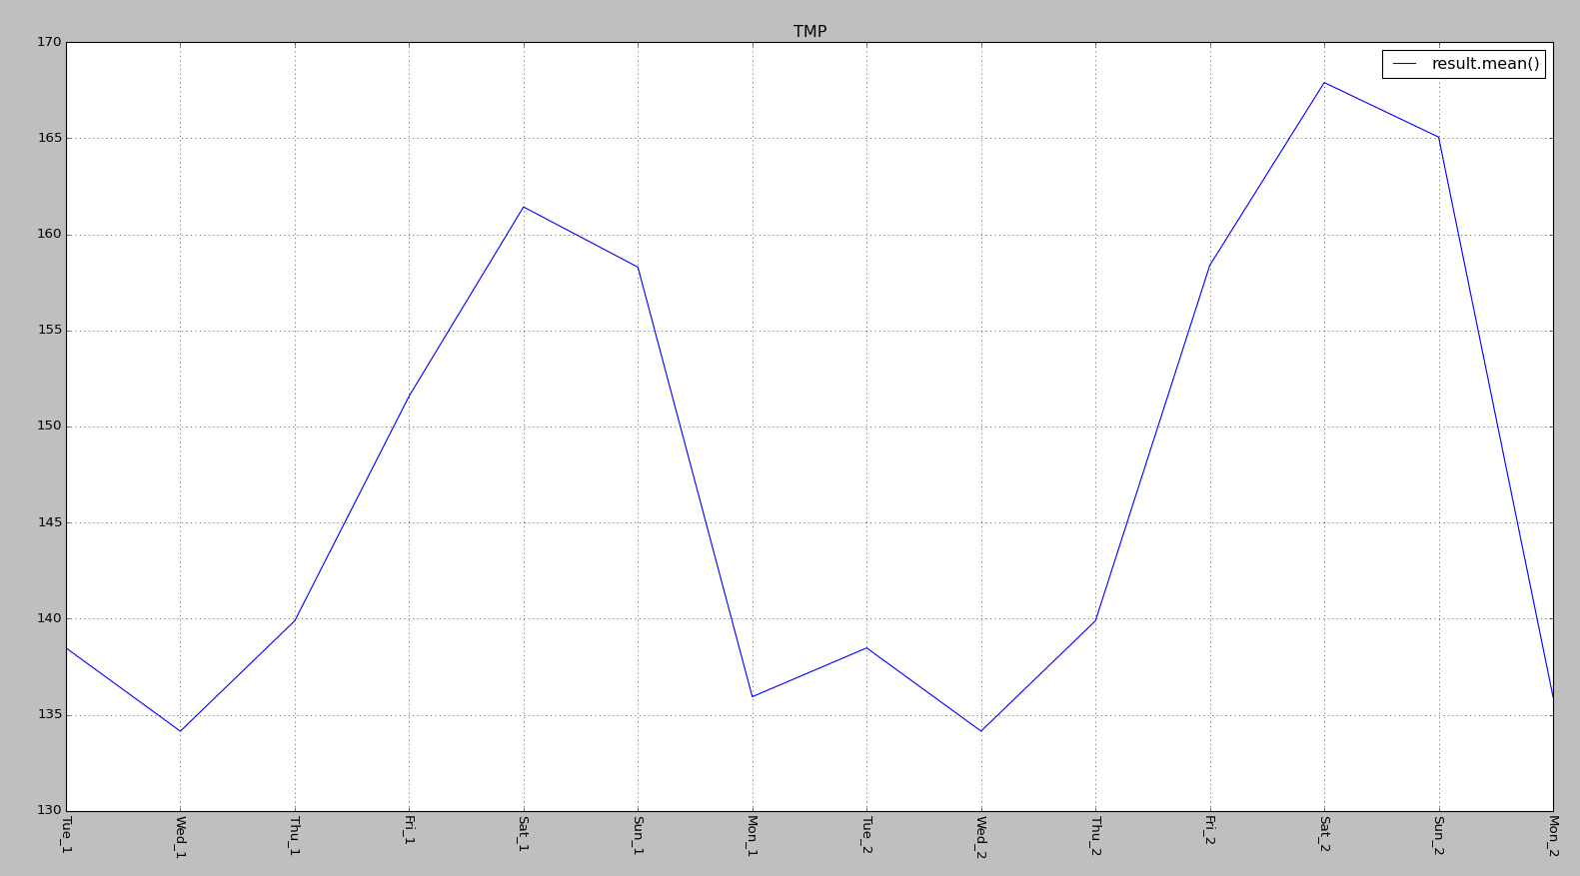
2. 线上结果: 0.08555694

Result_02_22_1：

1. result_name1 = 'result_02_20_3'

result_name2 = 'result_02_21_1'

1. res1_Fri_2[i] = round((res2_Fri_2[i]+2*res1_Fri_2[i])/3.0) 阈值<200

res1_Sat_2[i] = round((res2_Sat_2[i]+2*res1_Sat_2[i])/3.0) 100<res2<200

res1_Sun_2[i] = round((res2_Sun_2[i]+2*res1_Sun_2[i])/3.0) 100<res2<200

1. 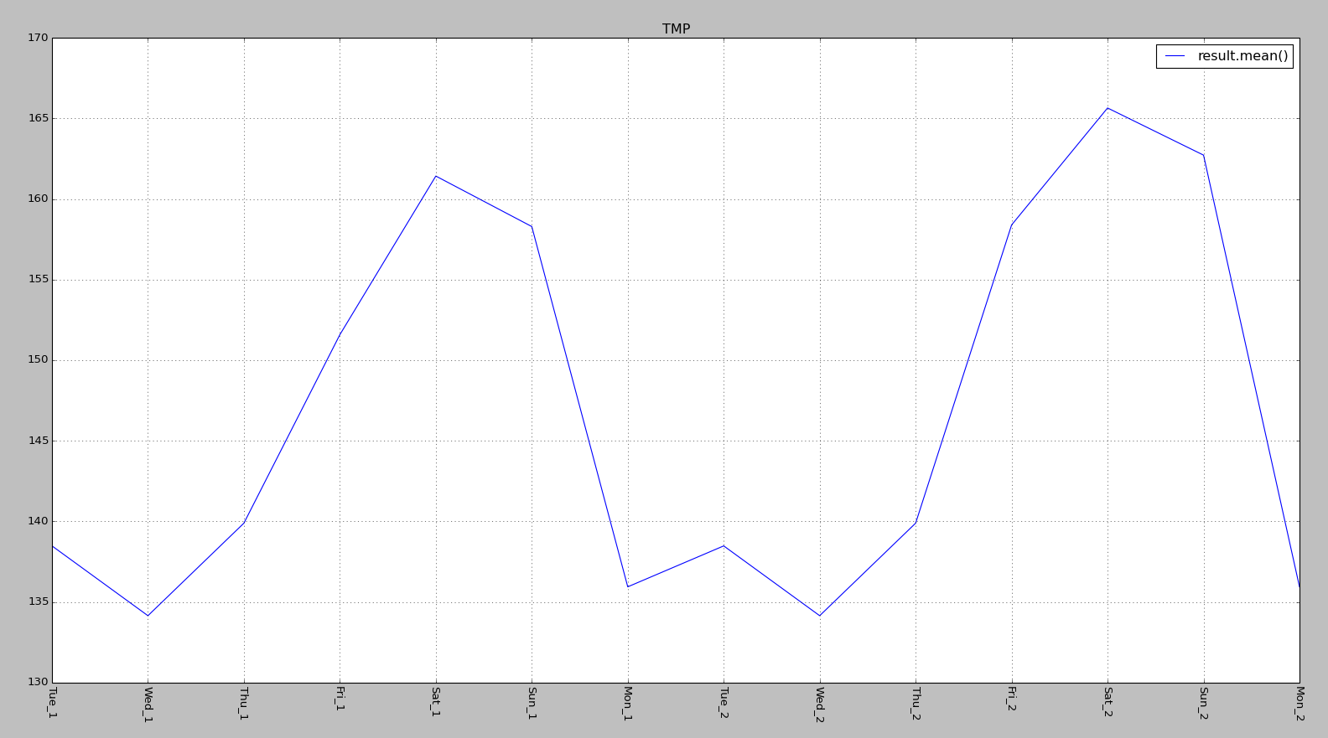
2. 线上结果: 0.08491331

Result_02_22_2：

1. result_name1 = 'result_02_20_3'

result_name2 = 'result_02_21_1'

1. res1_Fri_2[i] = round((res2_Fri_2[i]+2*res1_Fri_2[i])/3.0) res2<200

res1_Sat_2[i] = round((res2_Sat_2[i]+2*res1_Sat_2[i])/3.0) 100<res2<200; res1>100

res1_Sun_2[i] = round((res2_Sun_2[i]+2*res1_Sun_2[i])/3.0) 100<res2<200; res1>100

1. 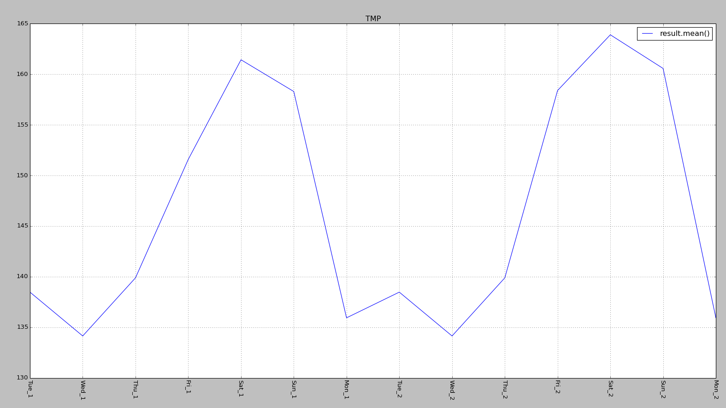
2. 线上结果：？

Result_02_22_3:

1. res1_Fri_2[i] = round((res2_Fri_2[i]+2*res1_Fri_2[i])/3.0)
2. res1_Thu_2[i] = round((res2_Thu_2[i]+2*res1_Thu_2[i])/3.0)

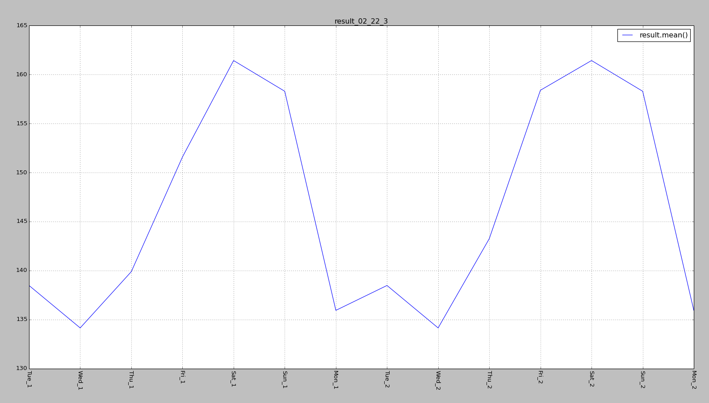

1. 线上结果：0.08422245

Result_02_23_1:

1. res1_Fri_2[i] = round((res2_Fri_2[i]+2*res1_Fri_2[i])/3.0)
2. res1_Wed_2[i] = round((res2_Wed_2[i]+2*res1_Wed_2[i])/3.0)

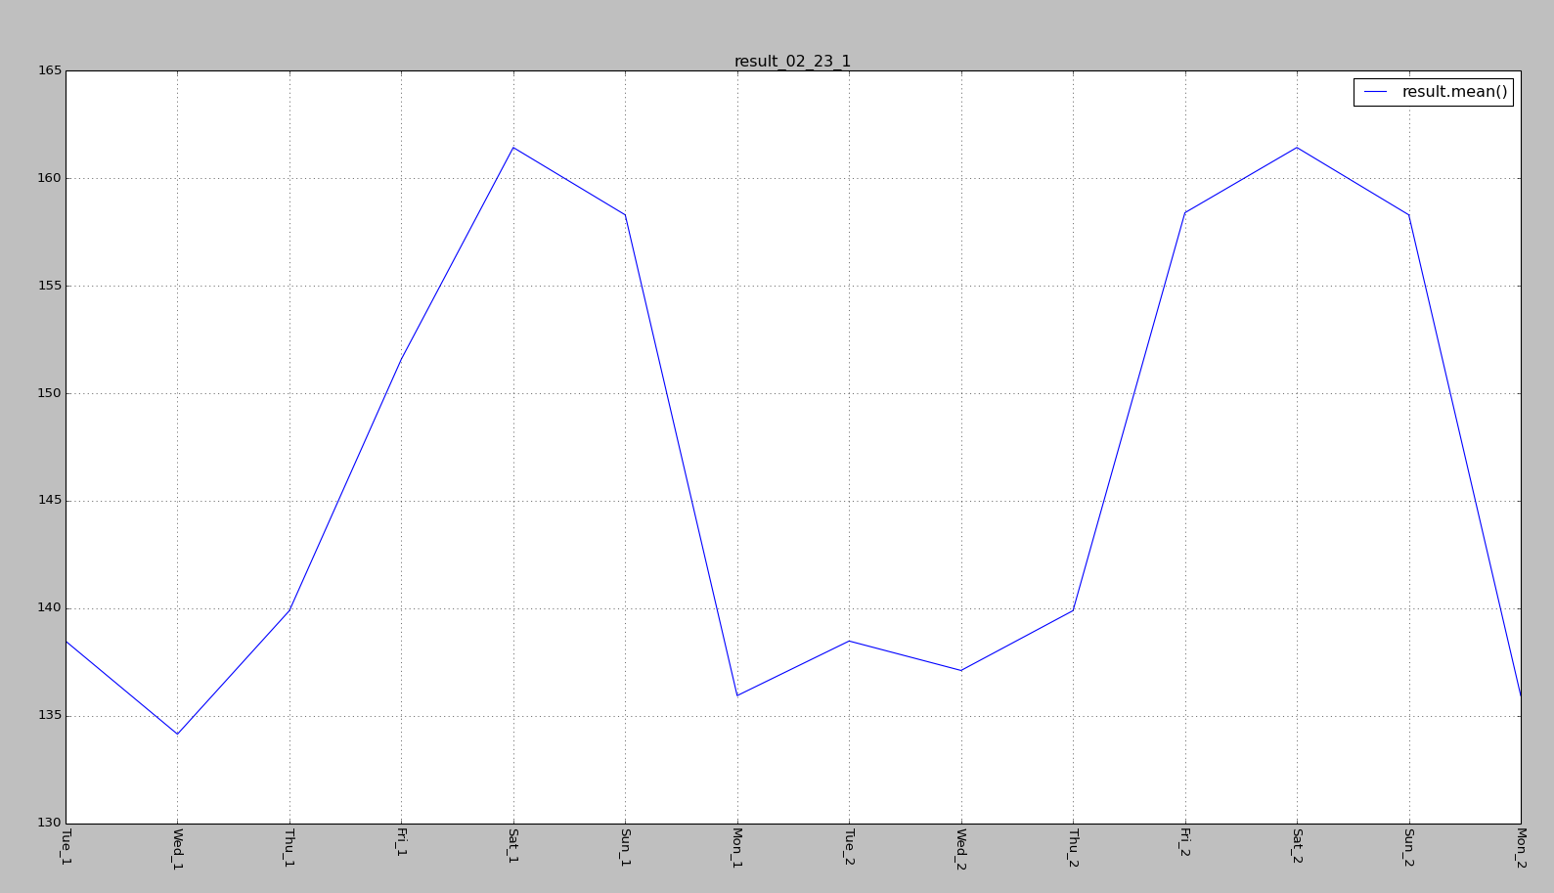

1. 线上结果：0.08405323

Result_02_23_2：

1. res1_Fri_2[i] = round((res2_Fri_2[i]+2*res1_Fri_2[i])/3.0)
2. res1_Wed_2[i] = round((res2_Wed_2[i]+2*res1_Wed_2[i])/3.0)
3. res1_Mon_2[i] = round((res2_Mon_1[i]+2*res1_Mon_2[i])/3.0) #特殊修改

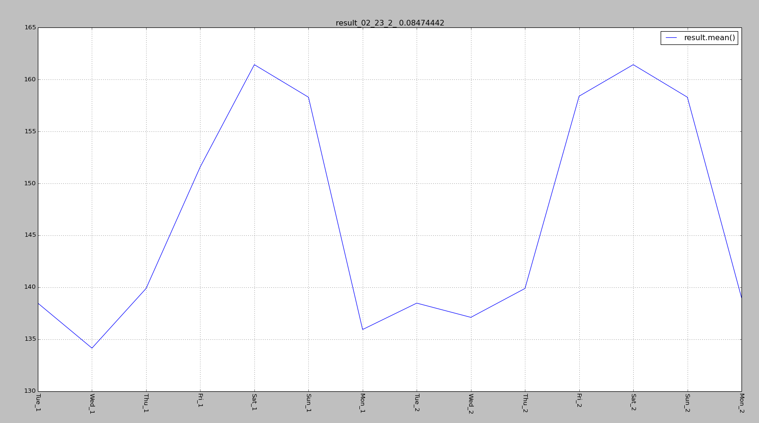

线上结果: 0.08474442

Result_02_23_3：

1. res = combine_two_results(labels==1) #labels==1 是周末下降的商家
2. result_name1 = 'result_02_20_3' #保守算法
3. result_name2 = 'result_02_21_1' #激进算法
4. 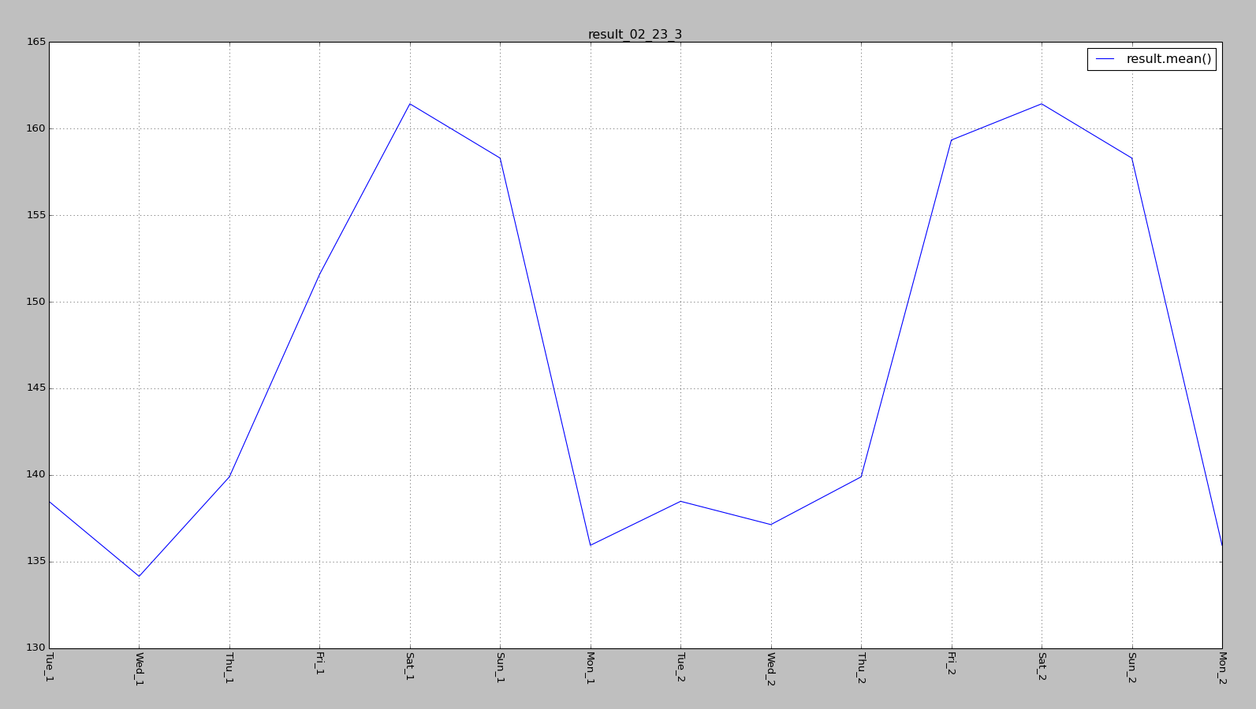
5. 线上结果：？

Result_02_24_1_x：

1. res = combine_two_results(labels==1) #labels==1 是周末下降的商家
2. result_name1 = 'result_02_24_1' #保守算法：添加了7、8两个月的count_user_pay
3. result_name2 = 'result_02_21_1' #激进算法
4. 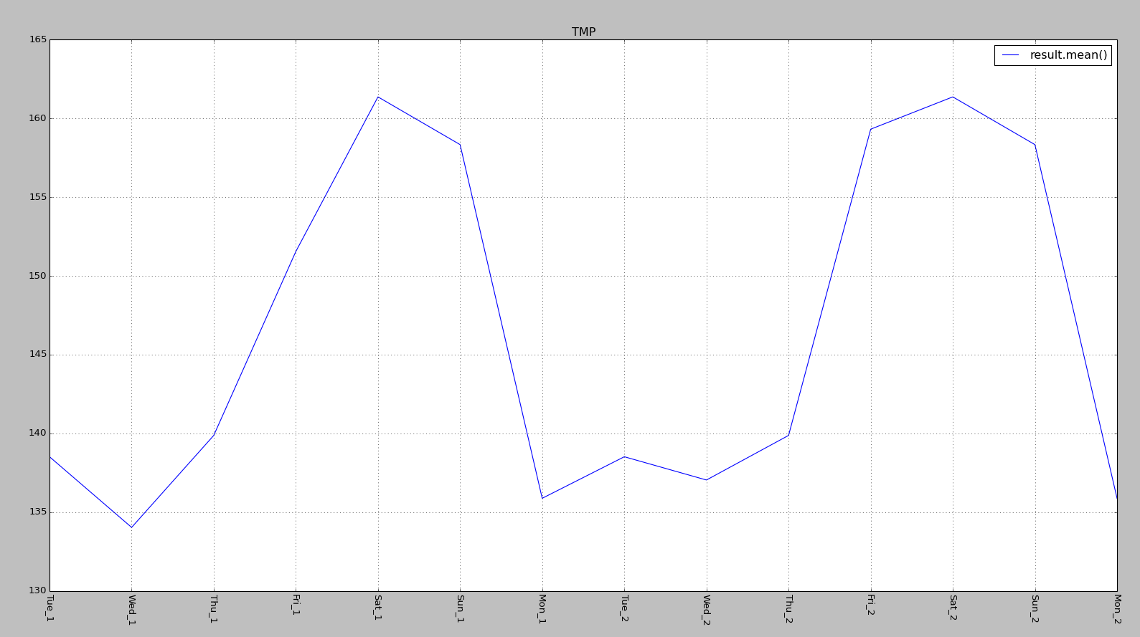
5. 线上结果：未提交

Result_02_24_2_x：

1. result_name1 = 'result_02_24_2' #保守算法：添加了7、8两个月add_July_Aug；2016年全年按星期的统计，analysis_all_week；
2. result_name2 = 'result_02_21_1' #激进算法
3. res = combine_two_results(labels==1) #labels==1 是周末下降的商家
4. 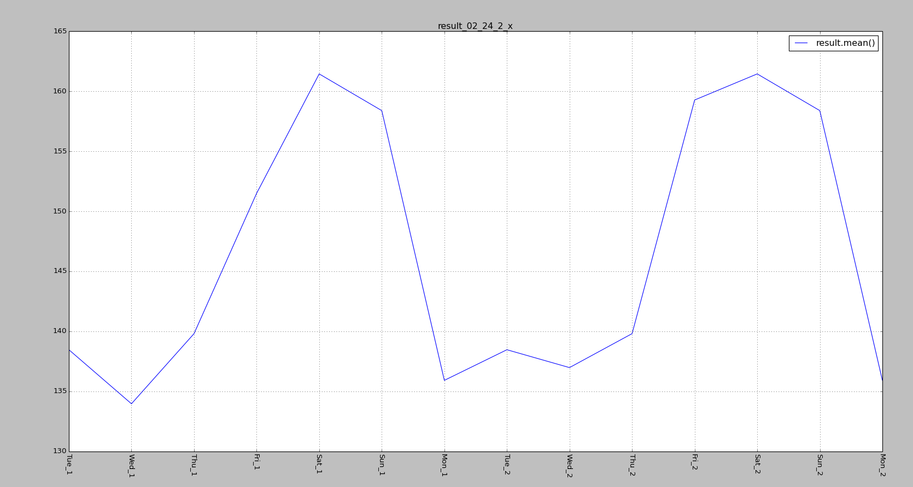
5. 线上结果：0.08381585

Result_02_26_2_x:

1. result_name1 = 'result_02_26_2_p' #保守算法 此处使用了天气因素
2. result_name2 = 'result_02_21_1' #激进算法
3. 其余与02_24_2_x相同；
4. 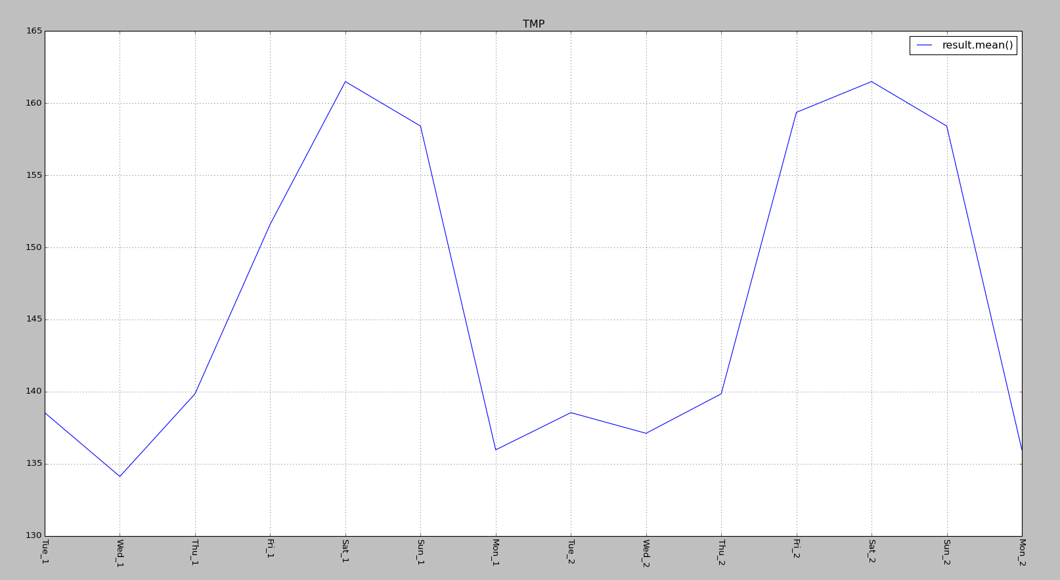
5. 线上结果：0.08381245

Result_02_27_2_x：

1. result_name1 = 'result_02_27_2_p' #保守算法 此处使用了天气因素,以及改良后的analysis_all_week.csv
2. 其余与 02_26_2_x相同。
3. 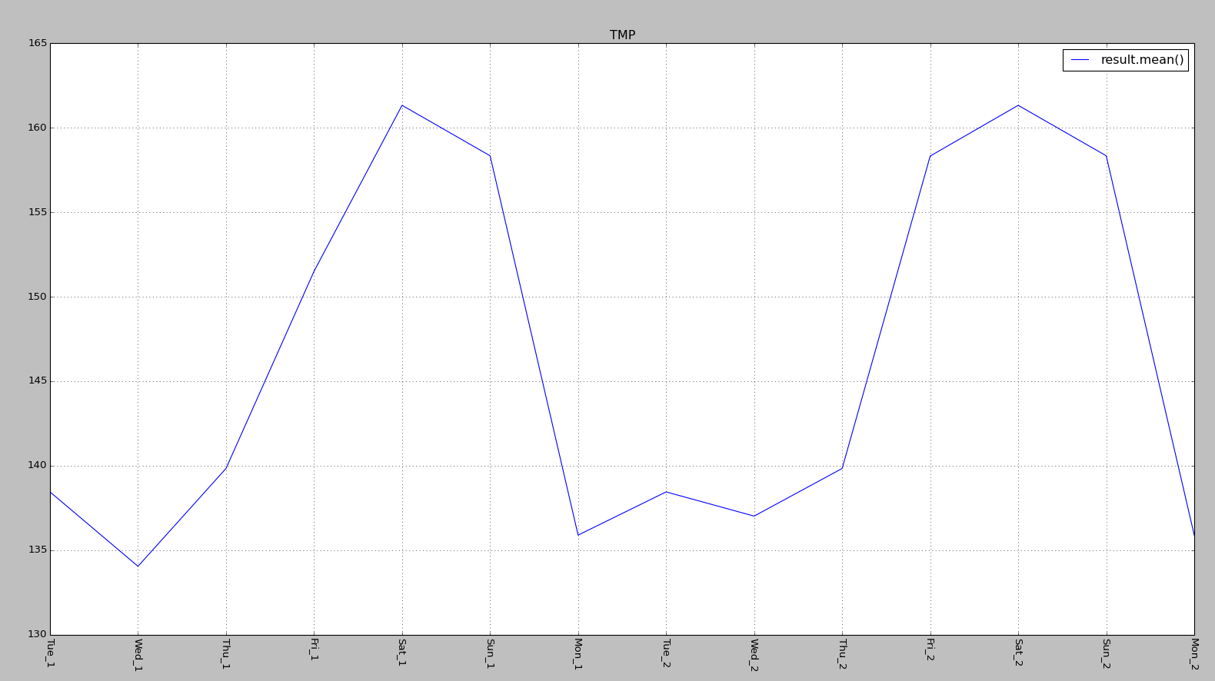
4. 线上结果：

Result_03_01_1:

1. 直接用周杰跑的结果
2. 线上结果：0.08304989

Result_03_01_2：

1. 周杰的结果合并激进算法的结果；
2. 线上结果：0.08249906

Result_03_01_3_zj：

1. 黄李童在周杰的基础上改了特征1；
2. 线上结果：？

Result_03_02_1_zj：

1. 黄李童在周杰的基础上改了特征2；
2. 线上结果：？

Result_03_02_2_x:

1. result_name1 = 'result_03_01_1' #（zj）保守算法
2. result_name2 = 'result_03_02_2_pre' #激进算法 (analysis_2015 产生)
3. 合并了 Wed_2 和 Fri_2
4. 线上结果：0.08236296

Rsesult_03_02_3_x:

1. 合并了 Wed_2、Fri_2、Sat_2、Sun_2
2. 其余与上述相同；
3. 线上结果：？

Result_02_15_2 & Result_02_17_3混合调参记录

A: Result_02_15_2

B: Result_02_17_3

Fri_2: (4*A+1*B)/5 ~ (3*A+1*B)/4

Sat_2: (1*A+0*B)/1 ~ (4*A+1*B)/5

Sun_2: (1*A+0*B)/1 ~ (4*A+1*B)/5

Mon_2: (1*A+0*B)/1 ~ (9*A+1*B)/10